Bài 1:
Client: người dùng sẽ dùng HTTP Request GET với URL là /product
Ví dụ: GET http://localhost:8080/product
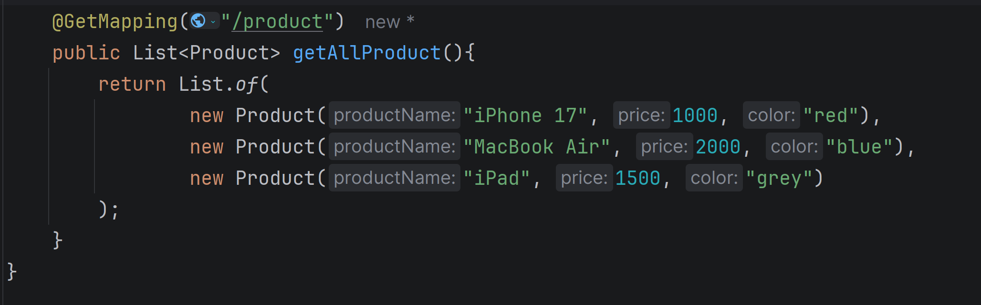
Server: Spring Boot sẽ tìm method tương ứng với đường dẫn URL nằm trong Controller và gọi method đó để CALL xuống database lấy thông tin trong bảng products.

Database là nơi chứa các thông tin của sản phẩm

4. Response

Sau khi xử lý yêu cầu, Server trả HTTP Response về cho Client với định dạng JSON.
Luồng dữ liệu:
Client → GET /product → Spring Boot Controller → RAM → Controller → JSON Response → Client

